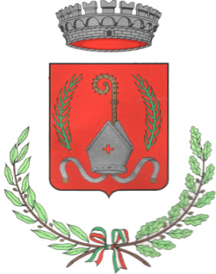
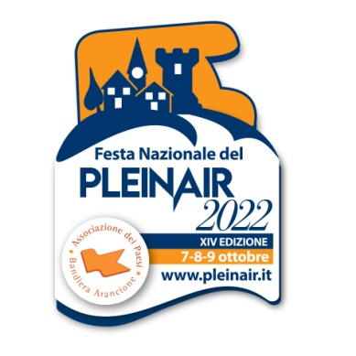

Comune di Seborga
PROGRAMMA 2022
07/08/09 OTTOBRE

Ospitalità a partire dal venerdì sera presso i Parcheggi Riservati in via Olivà e via Casette indicati da apposita segnaletica.

Venerdì 07 Ottobre:
Arrivo dei partecipanti per il parcheggio ed il pernottamento.

Sabato 08 Ottobre:
Ore 12.00
Aperitivo offerto ai partecipanti presso la Sala Consiliare del Comune di Seborga, in Via Zecca 2.
Consegna del kit di benvenuto.
Ore 15.00
Visita guidata nelle vie del borgo con dimostrazione di conia tura a martello del Luigino del 1669 della Zecca di Seborga.
Ritrovo con la guida turistica presso l’oratorio di San Bernardo per proseguire poi verso il centro storico dove si trovano: la parrocchiale di San Martino, il “Palazzo” residenza dei Monaci di Lerino, le antiche prigioni, la Zecca e il Castrum.

Domenica 09 Ottobre:
Si consigliano escursioni ai Comuni Bandiera Arancione limitrofi:
PERINALDO - APRICALE - DOLCEACQUA – TRIORA - VALLEBONA

Per Informazioni e Prenotazioni alla Festa Nazionale del Plein Air e alle visite guidate
3332719918 - 0184223622
www.comuneseborga.it info@comuneseborga.it

Bandiera Arancione Marchio di Qualità Turistico Ambientale per l’Entroterra del Touring Club Italiano

.

